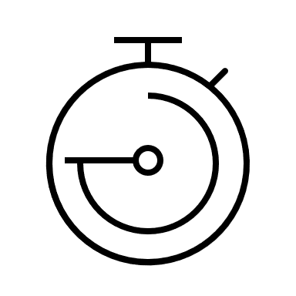**Dein Zeitplan für das BO-Praktikum und wichtige Adressen**

**Vor den Herbstferien:**

* Abgabe der Zustimmung der Erziehungsberichtigen bei deiner WBS-Lehrkraft

**Vor den Weihnachtsferien**

* Besuch von Frau Jäger, Information über die Recherche von Berufsfeldern
* Abgabe des Rechercheauftrags bei deiner WBS-Lehrkraft (Kontrolle durch die LK)

**Vor den Fasnachtsferien**

* Abgabe der Bestätigung des Praktikumsbetriebs bei deiner WBS-Lehrkraft

**Vor und während des BO-Praktikums:**

* Sammle Informationen zu deiner Stelle. Dazu kannst du Mitarbeitende befragen, im Internet recherchieren, Flyer und Infomaterial mitnehmen.
* Kriterien für den Markt der Möglichkeiten durchlesen.

**Nach dem BO-Praktikum:**

* Ausfüllen des Reflexionsbogen
* Evaluation der Praktikumsstelle
* Evaluation der Begleitung der BSO
* Plakat für den Markt der Möglichkeiten anfertigen.
* Kurz-Bericht verfassen.

**Kontaktdaten BSO-Beauftragte:**

Niklas Heilmann: [niklas.heilmann@fhg-radolfzell.de](mailto:niklas.heilmann@fhg-radolfzell.de)

Ann-Sophie Kimmich: [ann-sophie.kimmich@fhg-radolfzell.de](mailto:ann-sophie.kimmich@fhg-radolfzell.de)

**Kontaktdaten deiner WBS-Lehrkraft:**

Name:

Mail: